Мастер-класс для дошкольников по лепке инопланетян
Цель: создание творческой работы.
Задачи:
- Развивать мелкую моторику
- Обучать приёмам работы с пластилином и другими материалами, соединяя их в одно целое
- Воспитывать аккуратность, точность, умение доводить задуманное до конца
- Стимулировать любознательность, фантазию, творческий подход к выполнению заданий

Материалы:
Капсулы от киндер-сюрпризов, колпачки от фломастеров, ножницы, пластилин, стеки.
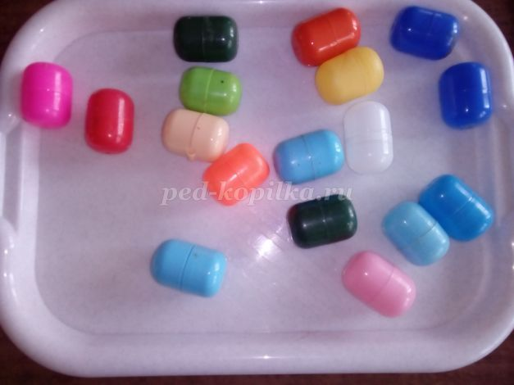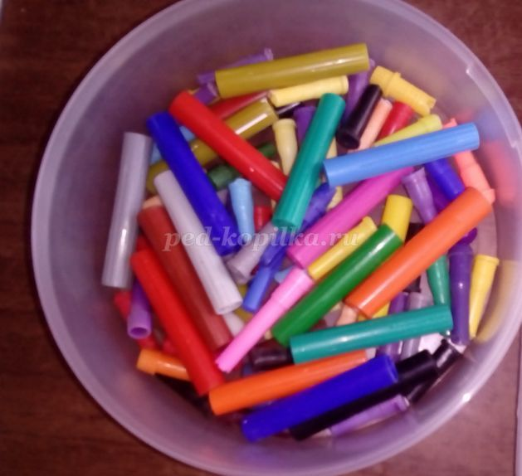
Вступление:
В мультфильмах для детей частенько можно встретить различных необычных существ. Иногда они приходят из снов, как ночные кошмары. (И оказываются совсем не страшными). Иногда прилетают с неизвестной планеты. Это целые современные сериалы, такие как «Корпорация монстров», «Лило и Стич». Можно и другие названия вспомнить. Прелестные советские мультики «Большой Ух», «Контакт», «Тайна третьей планеты» и сейчас актуальны.
Как художнику придумать облик инопланетянина? Как нарисовать то, не знаю что? Можно только использовать что-то знакомое в странных сочетаниях.
Попробуем вылепить их из пластилина? И придумать какую-то историю о них!

Ход работы:
Первый вариант

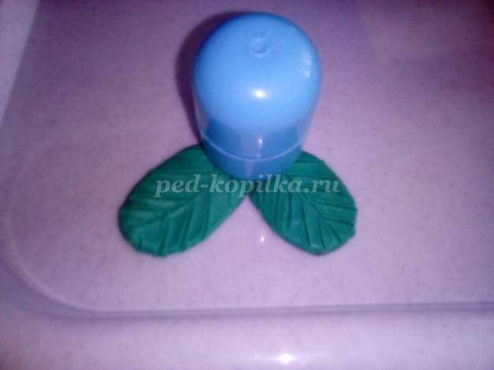
Голубую капсулу устанавливаем вертикально. Прикрепляем плоские лепешечки, декорируем их, получая лапки (ножки) в виде зеленых листочков
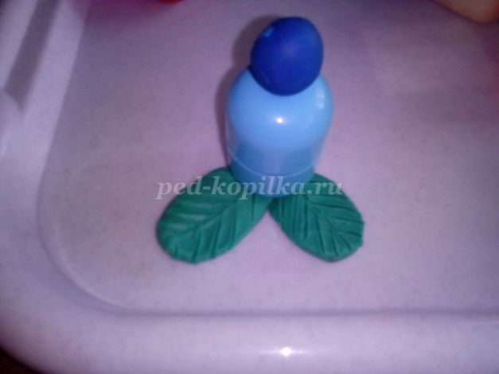
Из синего пластилина скатываем шар. Это будет голова инопланетянина
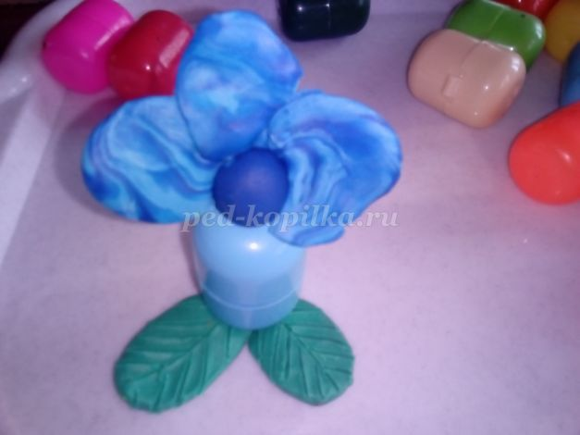
Уши в виде трех лепестков обрамляют голову.
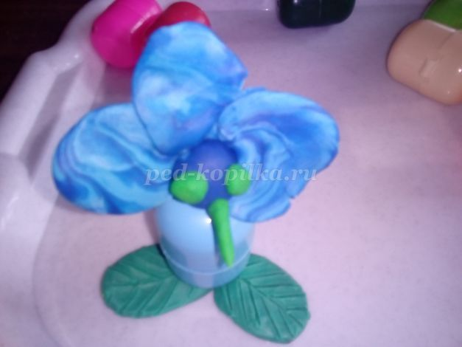
Зеленые глаза и носик – хоботок, как у комара «украшают» голову.
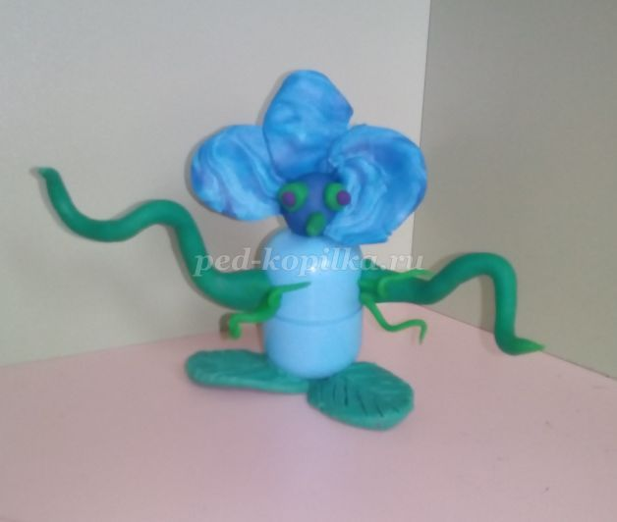
Руки – это гибкие зеленые стебли и стебельки.
Второй вариант
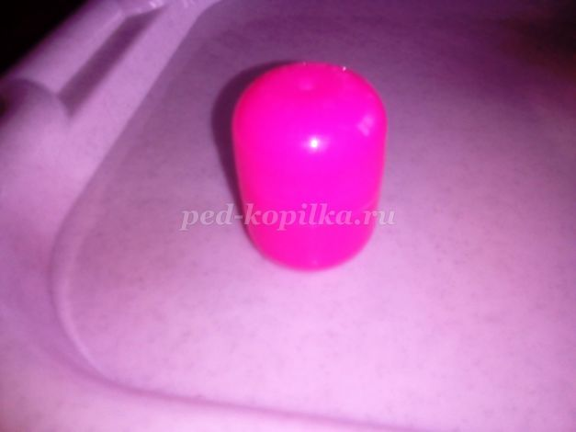
Розовая капсула
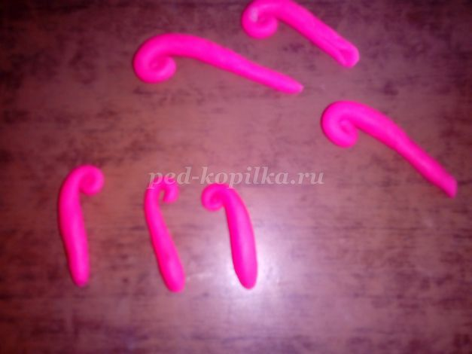
Лепим шесть заготовок для конечностей, закрученных на конце
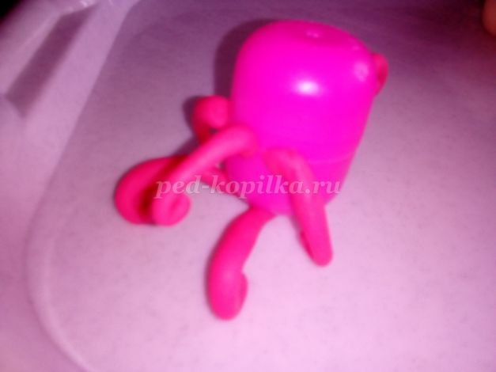
Соединяем в произвольном порядке. Это может быть хвост, две ножки и три руки
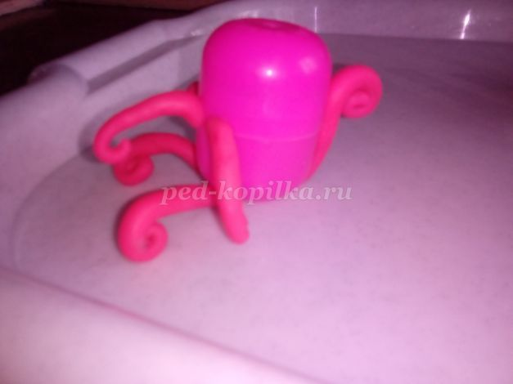
Скручиваем разноцветную улиточку
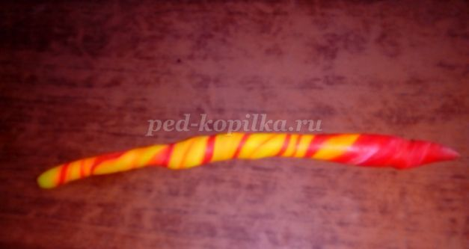
Она становится украшением головы
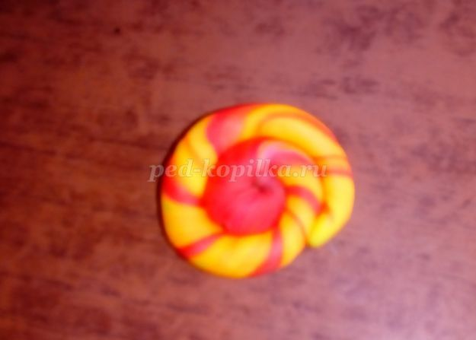
Три глаза завершают фигурку
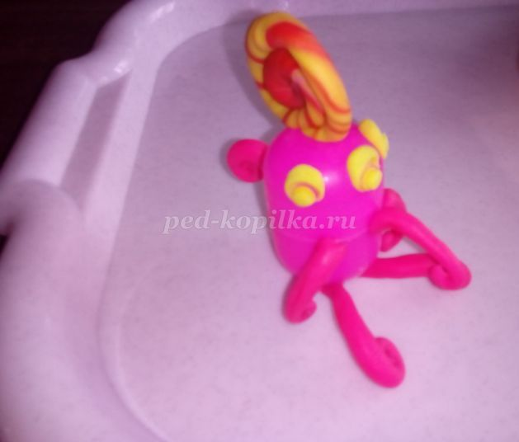
Третий вариант

Используем маленькие разноцветные детальки из старых фломастеров.
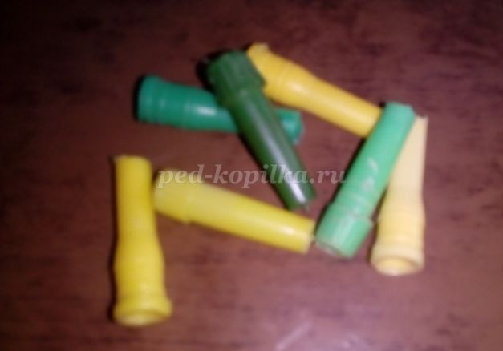
Зеленый киндер дополняем зеленой головой с тремя антеннами
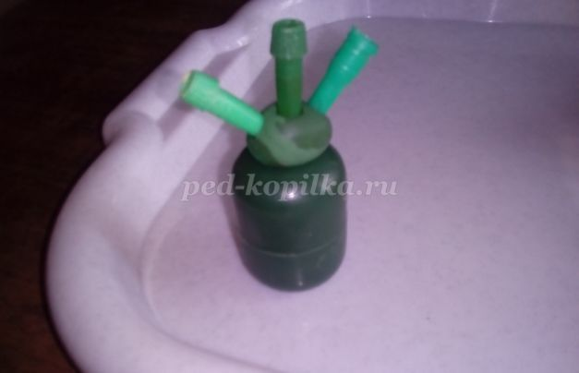
Прикрепляем кусочки пластилина в те места, где будут расположены ручки и ножки
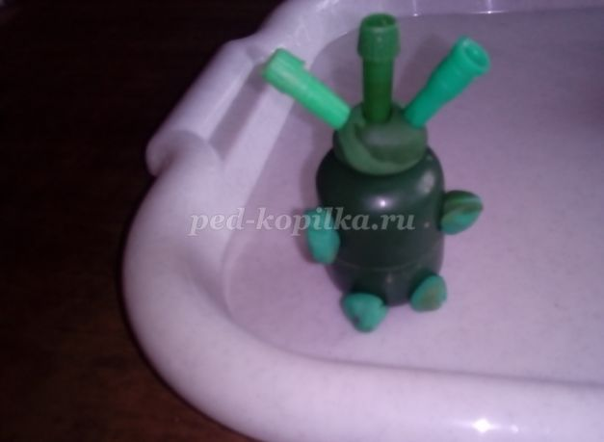
Добавляем две ножки и четыре ручки
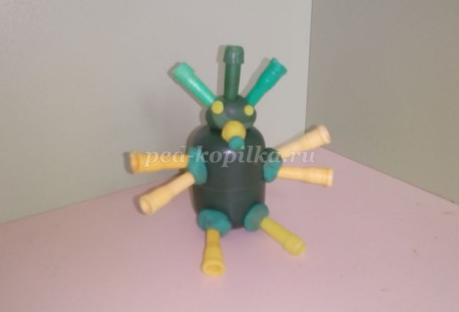

Четвертый вариант
Скрепляем друг с другом два киндера
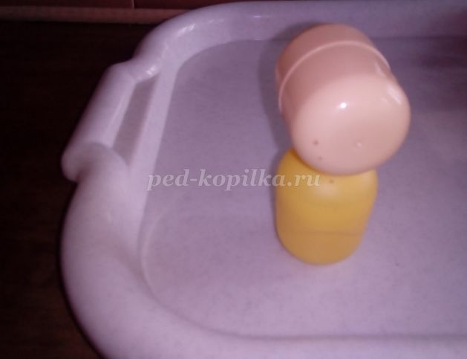

Украшаем голову цветком
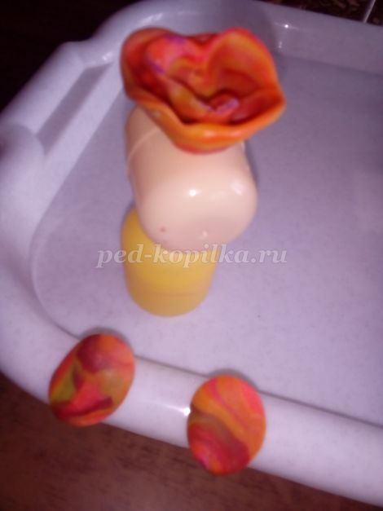
Лапки (ножки) – плоские и пестрые, как крылья. Крылья – больше по размеру
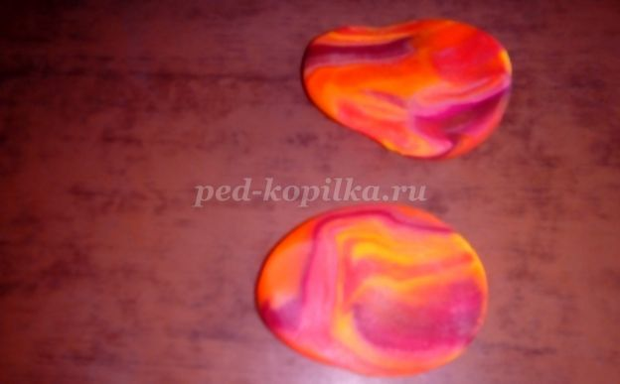
Ушки – как антенны. Их четыре. Глаза, улыбающийся рот и круглый нос.
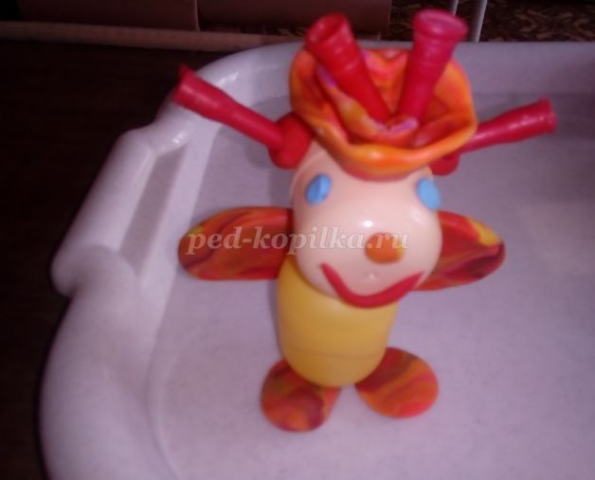
Лепим четыре лапки и добавляем нижние крылья, как у бабочки.
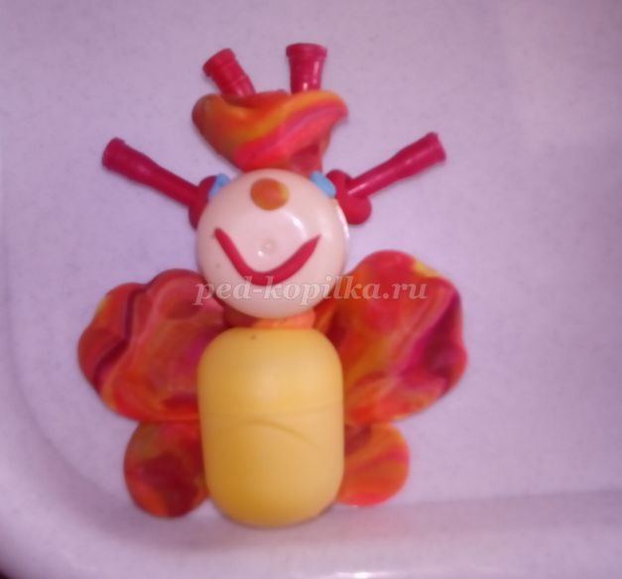
Работа готова.
